Ressources en français – French resources List
by Louise LeMaître
Cela fait 10 ans que j’occupe le poste de spécialiste, ce qui explique le grand nombre de ressources que j’y inscrit.
I have been a music specialist for 10 years, which explains the wealth of resources I here present.
Livres/Books (La plupart sont pour mes classes de maternelle à la 1e année, on pourrait les adapter pour les classes d’immersion selon le niveau des élèves) Most of these I used from JK to Grade 1, but they could be used in immersion in some grades according to the need of the students.

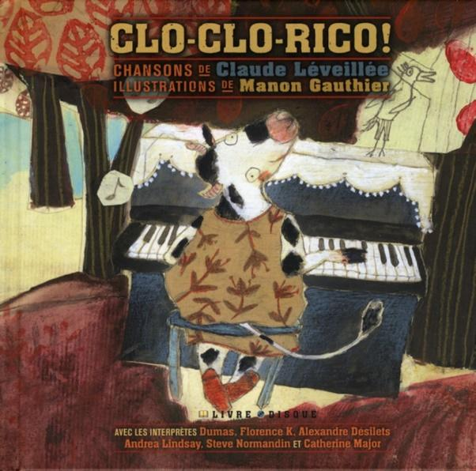
Clo-clo-rico, (Claude Léveillée, Éditions La Montagne Secrète?), le livre présente une histoire qui est reprise en forme de chanson dans le CD fourni. J’utilise ce livre pour introduire les sons des animaux. Les élèves doivent chanter au bon rythme, ce qui n’est pas toujours acquis. The book presents a story which is repeated in the form of a song in the supplied CD. I use this book to introduce animal sounds. The students must sing at the right rhythm, which is not always evident at that young age.

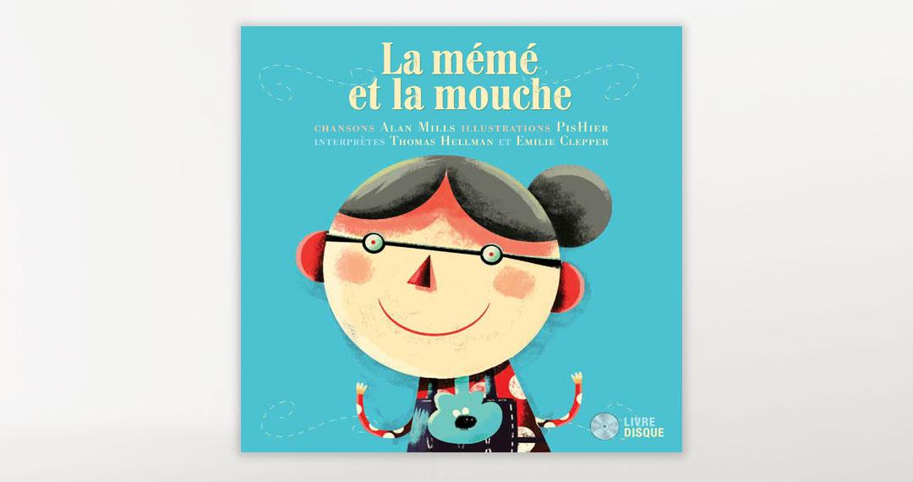
La mémé et la mouche (Alan Mills, Éditions La Montagne Secrète). Une histoire rocambolesque ou la mémé avale une mouche, ce qui lui fait avaler plein d’autres animaux. La chanson est sur le CD. An unbelievable story about a grandma who swallows a fly. This story is also available in many English versions, e.g.,
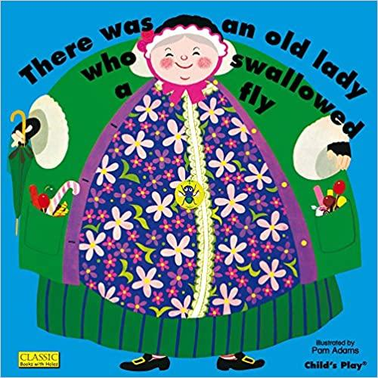 by Pam Adams

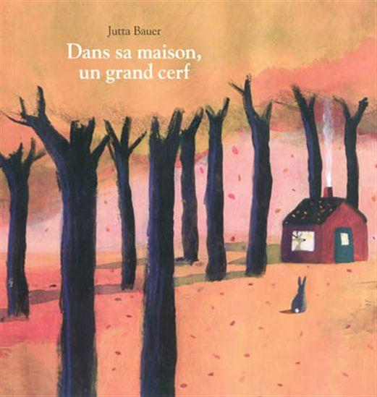
Dans sa maison un grand cerf (Jutta Bauer, École des Loisirs). Un livre qui raconte en images la chanson bien connue. A book that tells the story of the well-known French song of the same name.

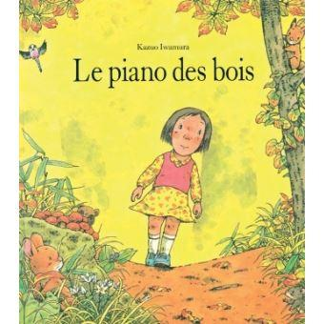
Le piano des bois (Kazuo Iwamura, Collection Les lutins), Yuki joue du piano imaginaire dans la forêt, et les animaux viennent se joindre à son orchestre. J’utilise ce livre pour aider les élèves à imiter le jeu des instruments. Yuki plays pretend piano in the forest, and animals come and join her orchestra. I use this book to help students learn how to imitate how to play instruments.
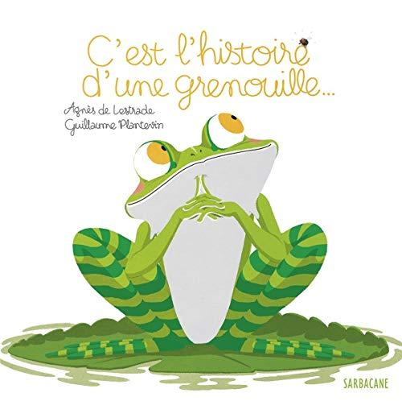
C’est l’histoire d’une grenouille (AGNÈS DE LESTRADE et GUILLAUME PLANTEVIN, Éditions Sarbacane), j’utilise ce livre pour explorer les rimes avec mes élèves. The sentences in this book rhyme.

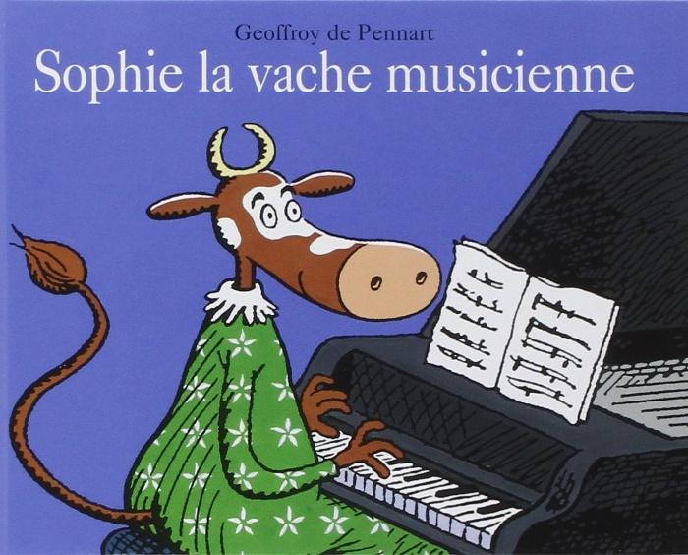

Sophie la vache musicienne ((Geoffroy de Pennart, Editions Kaleidoscope), Sophie veut faire partie d’un orchestre, mais tous ceux qu’elle contacte sont exclusifs. Pourra-t-elle trouver un orchestre à sa valeur? Sophie wants to be part of an orchestra, but every orchestra she contacts is exclusive. Will she be able to find an orchestra worthy of her?
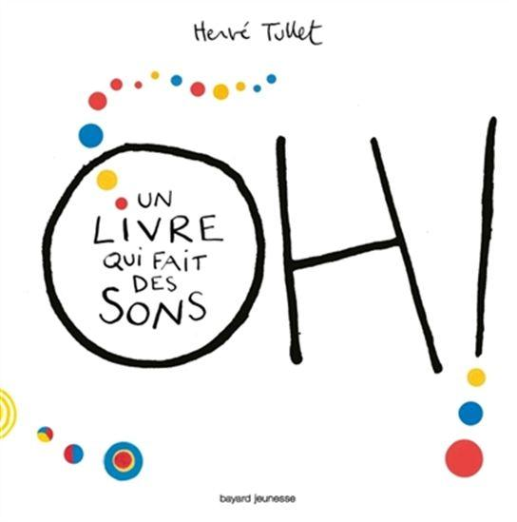
Oh! Un livre qui fait des sons (Hervé Tullet, Bayard Jeunesse), un livre sans mot mais avec des dessins, pour représenter les sons forts et doux et aigus et graves. Book mostly without words, to explore concepts of high and low and soft and loud with students.

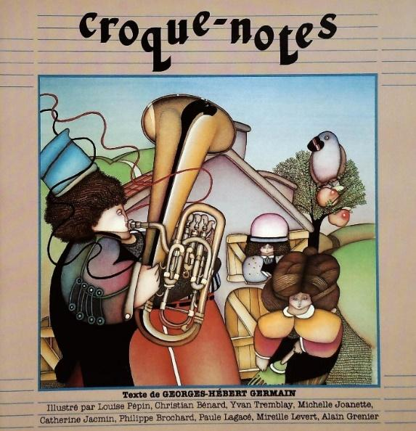
Croque-Notes (Georges-Hébert Germain, Éditions La Courte Échelle), ce livre rime aussi, et présente les instruments de l’orchestre. This books not only rhymes, but presents orchestral instruments to students.
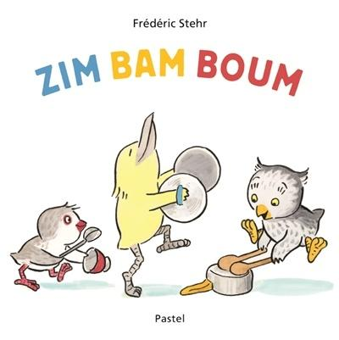
Zim bam boum (Frédéric Stehr, Éditions Pastel), un livre que j’utilise pour séparer mes élèves en groupes, chaque groupe est responsable d’un bruit du livre. A book I use to have small groups of students each repeat sounds presented in the book. For younger grades.
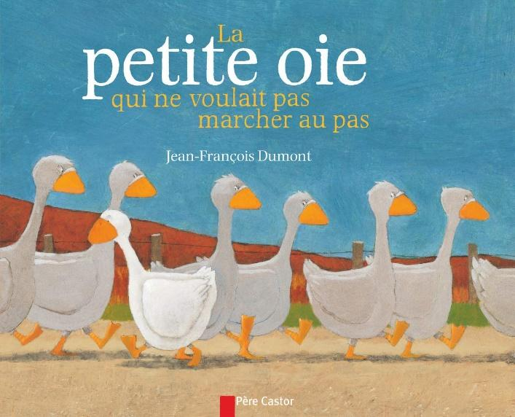
La petite oie qui ne voulait pas marcher au pas (Jean-François Dumont, Éditions Père Castor?), même concept, mais pour les élèves de 2e année. Same concept as previous book, but I use it in Grade 2.

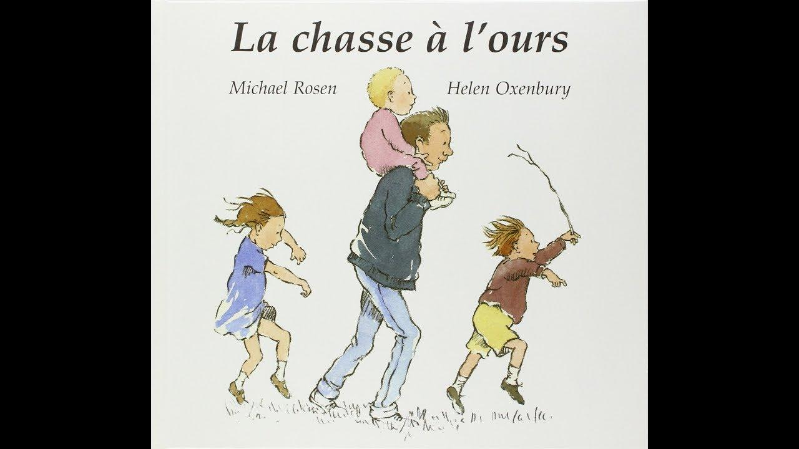
La chasse à l’ours (Michael Rosen, Helen Oxenbury), traduction française de We’re going on a bear hunt. Pour les sons doux à fort, for soft and loud, high and low sounds.
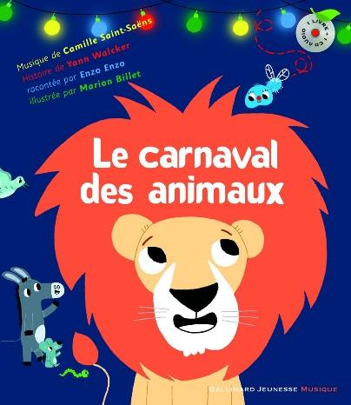
Le carnaval des animaux (histoire de Yann Walcker, sur la musique de Saint-Saens, Éditions Gallijeune). La musique de Saint-Saens est entrecoupée de l’histoire d’un lion bougon parce qu’il a avalé une mouche. Je fais danser mes élèves sur la musique. Saint-Saens' music is interspersed with the story of a lion made grumpy because he swallowed a fly. I have my students dance to the music.

Manuels d’activités/Activity books
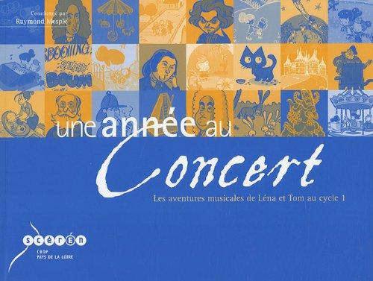
Une année au concert: Les aventures de Léna et Tom au cycle 1 (Raymond Mesplé, Éditions Canopé) (illustré, mais il y en a pour le cycle 2 et 3 aussi). Pour l’écoute musicale, on peut faire les activités que l’on veut après, celles suggérées ou autre au choix.
The blue book is for the early grades, but there are two other ones for the higher grades as well. For listening and then doing some activities linked to the music, there are some suggestions, but you could decide to do others as required.
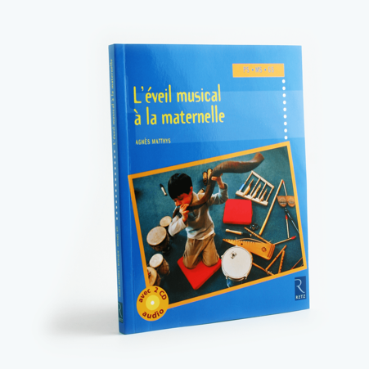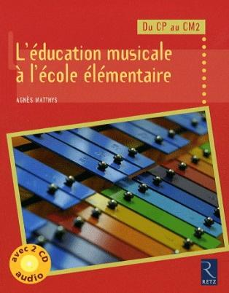
L’éveil musical à la maternelle/L’éducation musicale à l’école élémentaire (Agnès Mathys, Éditions Retz) Très bonnes ressources pour aider les élèves à découvrir les notions de base en musique. Le livre bleu est pour les maternelles/jardins et le rouge pour les élèves du primaire Great resource to help children to learn basic concepts in music. The blue book is for kindergarten and the red one for primary grades.
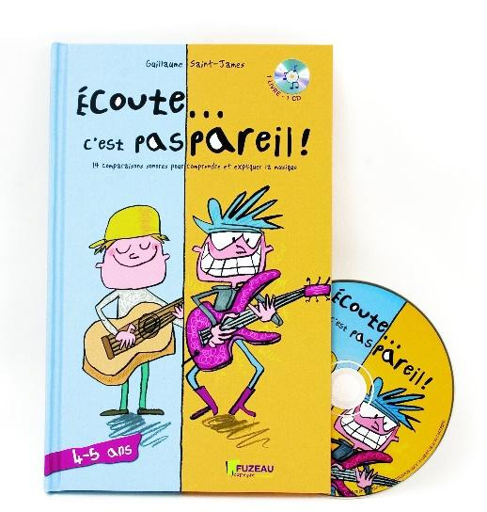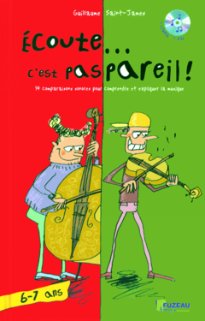
Écoute, c’est pas pareil, Volume 1 et 2 (Guillaume Saint-James, Éditions Fuzeau), pour faire la comparaison sonore entre par-exemple les sons forts, les sons doux, les sons aigus, les sons graves, etc.
To help differentiate musical elements such as high and low, soft and loud, etc.

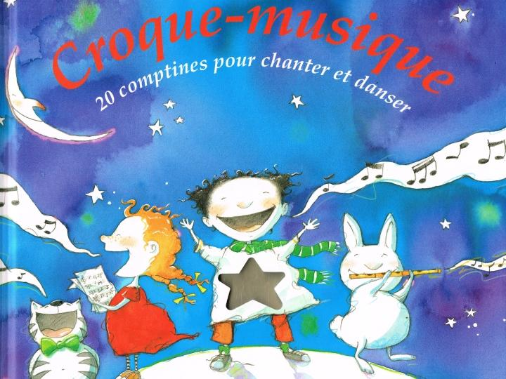
Croque-Musique (Jocelyne Laberge, Éditions Dominique et Compagnie) Chansons simples, d’abord avec les mots, puis les mots sont remplacés par les notes de musique. Les premières sont très faciles (sol, mi) et se complexifient. Simple songs, with lyrics the first time, and the sung notes after. It starts with so-mi, and gets more and more complex as the tracks progress.
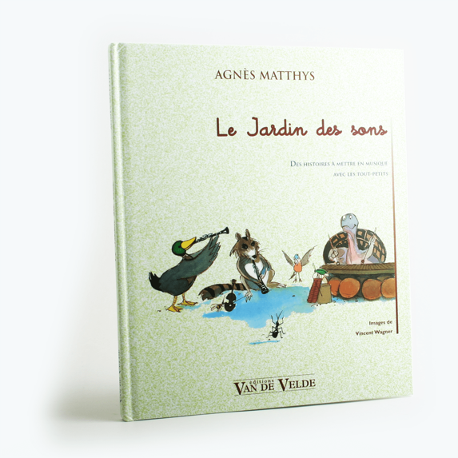
Le Jardin des sons (Agnès Mathys, Éditions Van de Velde). Des histoires à lire aux élèves, et on peut après sonoriser les histoires en question. Stories to be read and then accompanied with instruments.

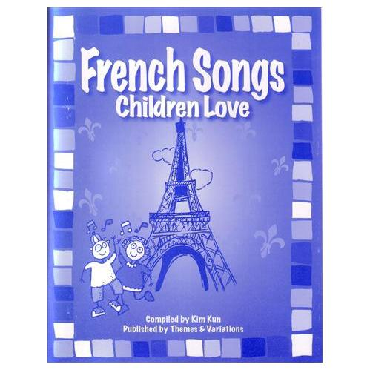
French folk songs children love (Kim Kun Éditions?) CD avec des chansons faciles pour les plus jeunes (parfait pour l’immersion). Une version chantée et une version instrumentale. CD with simple French songs, ideal for French immersion with two versions recorded : one with sung text, and one with only the instrumental accompaniment.

Maison d’édition/Company
Les Éditions de l’Envolée/à Reproduire (compagnie québécoise). Plein de ressources dans différentes matières. Voici des ressources que j’y ai commandées. Québec based company offering printable resources in a plethora of subjects. Here are the resources I ordered from them over the years.
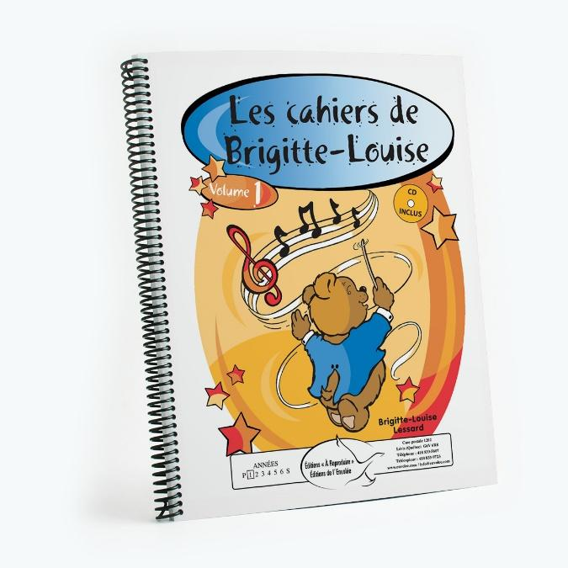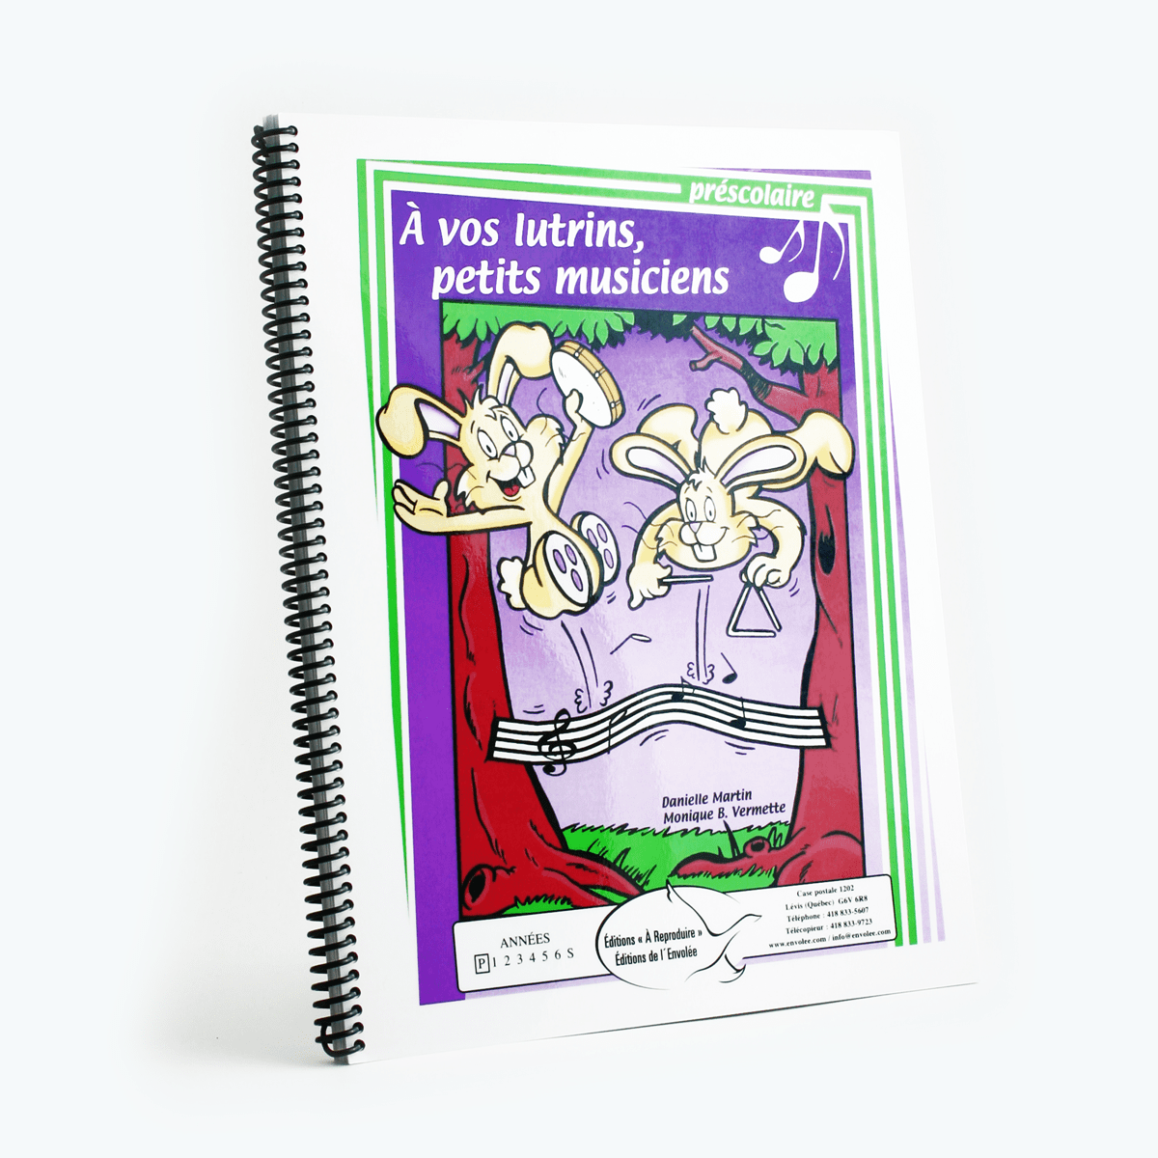
Les cahiers de Brigitte-Louise et À vos lutrins, petits musiciens. Contient des exercices divers en musique. Les 2 sont offerts en séries de la 1e à la 6e année. Exercise books with different types of exercises. Offered from grades 1 to 6.
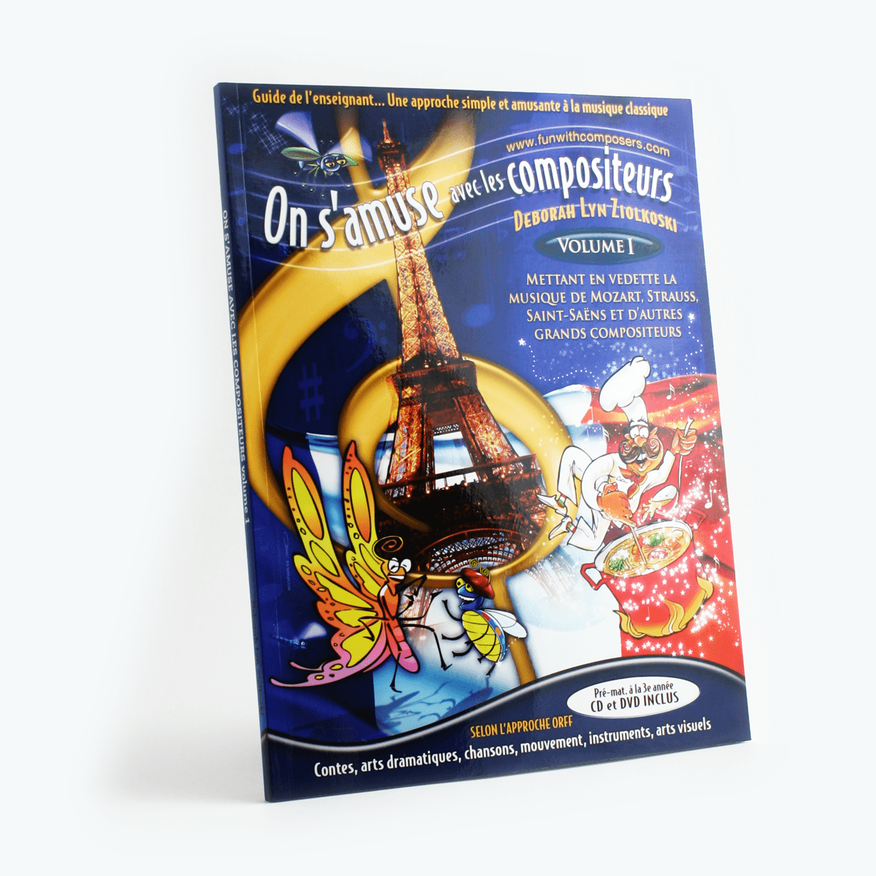
On s’amuse avec les compositeurs, traduction française des livres en anglais. Deux volumes, un pour maternelle à 2e, l’autre de 3e à 6e année. French translation of the English books. Two volumes (there are several English editions).

And finally,
Jonathan Bolduc. Je le mets dans une catégorie à part parce qu’il est un spécialiste de la conscience phonologique en musique. Tout ce qu’il fait est génial. Ces ressources sont surtout pour les maternelles à 1e année. Cela pourrait peut-être servir aussi en immersion, à vous de voir. Il y en a trop donc je vous donne un site pour aller voir. periscope-r.quebec/publication/auteur/Bolduc/Jonathan J’utilise surtout Des comptines pour mes routines et Des comptines pour apprendre.
I put him in a separate category because he is a specialist in phonological awareness in music. Everything he does is awesome. These resources are primarily for kindergarten to Grade 1 and could be useful for French immersion as well. There are too many so I give you a website to go see. periscope-r.quebec/publication/auteur/Bolduc/Jonathan
Some of those are in English as well, if you ever need to do research (I’ve used them extensively when doing research papers for my current Masters).

